Pâte à tarte catalane
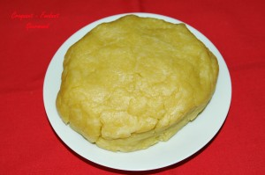 Pour une tourte de 26 cm
- 300 g de farine
- 100 g d'huile d'olive
- 1 œuf
- 1 citron non traité
- ½ càc de sel fin
- un peu d'eau
Un cercle ou un moule à tarte de 26 cm de diamètre
Repos : 20 à 30 minutes au frais
Mettre la farine et le sel dans le bol du robot.
Râper finement le zeste du citron dessus (oups, mon citron est tombé dans la farine!).
Ajouter l'huile, l'œuf et le jus de la moitié du jus de citron.
J'ai rajouté 6 cuillerées à soupe d'eau.
Mélanger rapidement pour obtenir une pâte souple qui ne colle pas aux doigts.
Couvrir la pâte et la laisser reposer au frais.

